Программа «Здоровое сердце»

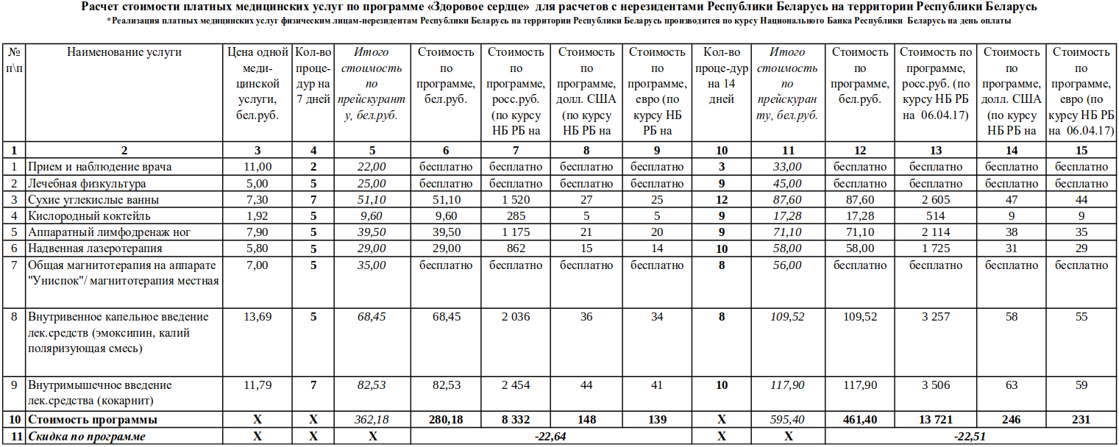
Сердечно - сосудистые заболевания являются наиболее распространенной причиной смерти людей во всем мире. Для лечения и, что более важно, профилактики сердечно - сосудистых заболеваний специалисты санатория разработали программу, направленную на предотвращение прогрессирования и профилактику развития заболеваний сердечно – сосудистой системы, повышение толерантности к физической нагрузке, коррекцию артериальной гипертензии, улучшение метаболизма сердечной мышцы, нормализацию показателей липидного обмена. Программа рассчитана на 7 и 14 дней.

